الجمهورية اللبنانية
الاسم والشهرة:--------------------

رقم المرشح :----------------------
وزارة التربية والتعليم العالي الامتحانات الرسمية لشهادة الامتياز الفني
المديرية العامة للتعليم المهني والتقني لدورة عام 2013 الاولى
===============
الاختصاص والرمز : المعلوماتية الادارية (24004) –الانظمة والشبكات (24101)
المادة : التطوير التطبيقي بالانترنت – البرمجة بلغة الانترنت المعدل: (8-6)
المستندات المسموح بها : لا شيء المدة : ساعة ونصف

N.B: Tous les dossiers de type « HTML » se trouvent dans le répertoire: \ pages
Tous les dossiers de type "AUDIO" et "VIDEO" se trouvent dans le répertoire: \ pages\files\sounds
Tous les dossiers de type "IMAGES" se trouvent dans le répertoire: \pages\photo
Tous les autres dossiers se trouvent dans le répertoire: \pages\files\misc

- Trouvez et corrigez les six erreurs dans cette page HTML:
(3 pts)
<html>
<head>
<meta name="words" content="exams">
<meta name="description" content="exams">
<backgroundsound src="exam.wav" loop="-1">
</head>
<body>
<title>New Page 1</title>
<p align="center"><u><b><font ="7" color="#FF0000">Exams</font></b></p>
<p align="center">&space;</p>
</body>
</html>

II- Écrivez les étiquettes appropriées pour obtenir comme résultat la page suivante " page1.html" en respectant les conditions suivantes:  (5 pts)  - L’auteur de cette page est “name”  - Le titre de cette page est “title”  - La taille du font du titre “Online Boutique” est le plus grand.  - La taille du font de la seconde ligne est relativement plus petite de 1 que le titre.  - La couleur du titre est rouge.  - Le nom de l’image est « imga.jpg »  - La taille de l’image est relative à la moitié de la page en largeur et le trois quart en hauteur.  - « image » doit être affichée au lieu de l’image en cas d’erreur.  - Le vidéo “movie.mov” doit être lancé 5 fois lorsque la souris passe au-dessus de la fenêtre vidéo. | 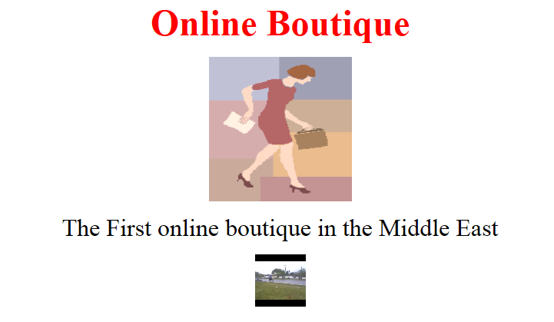
III- - Écrivez les étiquettes appropriées pour obtenir comme résultat la page suivante " catalogue.html" en respectant les conditions suivantes:  (5 pts)  - Le tableau a comme dimension 80 % de la page en largeur et 80% de la page en hauteur.  - La couleur des bordures est verte  - La distance entre le texte dans les cellules et la bordure est 4 pixels.  - La distance entre les cellules est 3 pixels.  - Le tableau est aligné à gauche.  - Le nom de l’image est “imgb.bmp”. L’image n’as pas des bordures.  - Le lien “bottom” pointe vers le bas de cette page.  - Le lien “Top” pointe vers le haut de cette page.  - Le lien “Download Catalogue” télécharge le fichier “catalogue.doc”. | 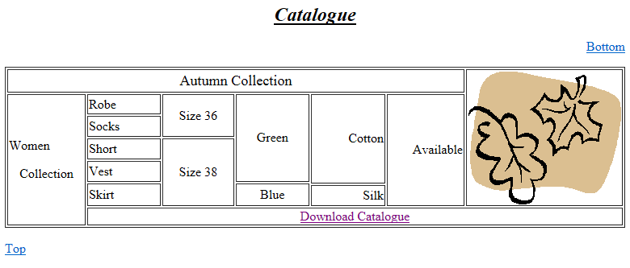

الاسم والشهرة:--------------------

رقم المرشح :----------------------
الاختصاص والرمز : المعلوماتية الادارية (24004) –الانظمة والشبكات (24101)
المادة : التطوير التطبيقي بالانترنت – البرمجة بلغة الانترنت
المستندات المسموح بها : لا شيء

 | IV- Écrivez les étiquettes appropriées pour obtenir comme résultat la page suivante " order.html" en respectant les conditions suivantes:  (3 pts)  - Name: Champ d'entrée de 20 caractères.  - Last Name: Champ d'entrée de 20 caractères.  - Credit Card Number: Champ d'entrée de 20 caractères, maximum 16 caractères. Des étoiles doivent êtres affichées au lieu des caractères.  - Address: Le total de caractères du champ d'entrée est 50 caractères étalés sur 4 lignes.  - Type: Choix entre “Robe”, “Short”, “Vest” et “Skirt”. Une seule valeur peut être sélectionnée.  - Size: Choix entre 2 valeurs “36”et “38”.  - Color: Choix entre “Red” , “Blue” et “Green”. Plusieurs choix peuvent être effectués, Par défaut Red et green sont sélectionnées..  - Receive Email: Une case à cocher.  - Le bouton Submit envoie les valeurs vers l’adresse électronique “online@onlineshop.com”.  - Un bouton Reset pour restaurer les valeurs par défaut. | 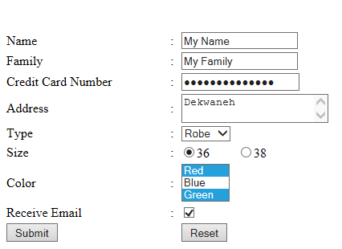

V- Écrivez les étiquettes appropriées pour obtenir comme résultat la page suivante " index.html" en respectant les conditions suivantes  (4 pts)  - Cette page est divisée en 3 cadres A, B et C.  - Le premier cadre "A” affiche “Created in 2013”.  - Le second cadre “B” affiche par défaut la page “Page1.html”  - Le troisième cadre "C" contient les liens suivants:  - “Main” affiche la page “page1.html” dans le cadre B.  - "Catalogue” affiche la page “Catalogue.html” dans le cadre B.  - “Online Order” affiche la page “order.html” dans le cadre B.  - “google.com” affiche la page “google.com” dans une nouvelle page.  - Créez toutes les pages nécessaires inexistantes et ajouter les étiquettes nécessaires aux pages précédentes | Frame A:  Largeur: 100 %  Hauteur: 10%  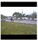  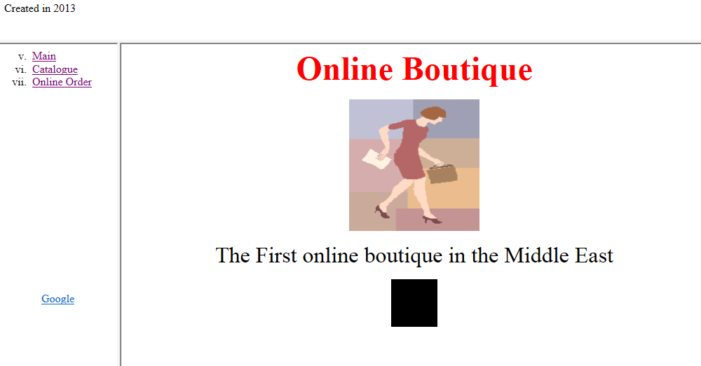  Frame C:  Largeur 20 %  Hauteur:90%
Frame B:
Largeur: 80 %
Hauteur: 90%

